FLEX

팀: FLEX

팀원: 유준상(팀장), 김유민, 김영훈

1. 기술설명서(핵심 코드)

- ViewPager, Tablayout, RecyclerView, Dialog, Toolbar, PreferenceFragmentCompat, SwipeRefreshLayout, ItemTouchHelper

- 외부 라이브러리: OkHttp3(HTTP 통신), Gson(JSON 파싱), MPAndroidChart(원 그래프)

- ViewPager와 Tablayout을 이용해 Fragment들을 설정해 쉽게 화면을 변경하게 할 수 있습니다



- RecyclerView를 이용해 원형 표나 수입/지출 내역들을 보여줄 수 있습니다





- Dialog를 상속받은 CustomDialog를 통해 직접 만든 레이아웃으로 Dialog를 띄울 수 있습니다





- PreferenceFragmentCompat를 상속받은 Fragment를 이용해 설정 화면을 손쉽게 만들 수 있습니다







- SwipeRefreshLayout를 이용해서 손쉽게 당겨서 새로고침을 구현할 수 있습니다





- ItemTouchHelper를 이용해서 손쉽게 RecyclerView 아이템들을 옆으로 밀어서 삭제할 수 있습니다



- OkHttp3 외부 라이브러리를 이용해서 서버와 HTTP통신을 할 수 있습니다. 여기서 Interceptor를 이용해서 HTTP요청할 때 쿠키를 가져와서 요청 헤더에 붙이고 HTTP응답이 왔을 때 헤더에 있는 쿠키를 가져오는 모습을 볼 수 있습니다.



- Gson 외부 라이브러리를 이용해서 서버에 응답이 JSON형식으로 왔을 때 자바에서 Object로 파싱 할 수 있습니다.



- MPAndroidChart 외부 라이브러리를 이용해서 원형 표를 손쉽게 그릴 수 있습니다. PieEntry 배열리스트를 PieDataSet으로 만들고, PieData로 만들어서 원형 표 데이터를 만들고, 수입과 지출마다 색을 지정해주고 랜덤하게 PieDataSet에 SetColor로 색을 지정해줍니다. 또, ValueFormatter로 화폐단위를 설정해 줍니다.



2. 앱의 사용방법 설명 -> 첫 화면에서부터 화면구조도(플로차트)

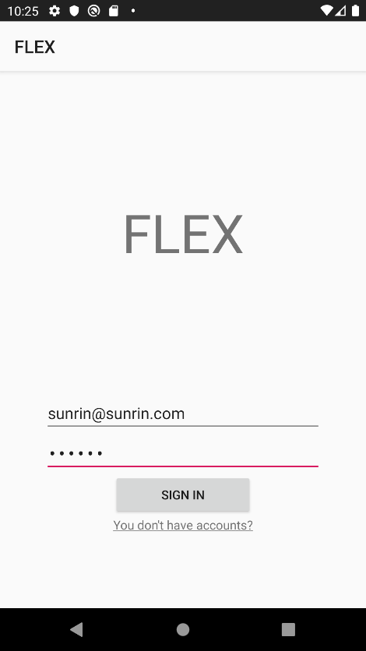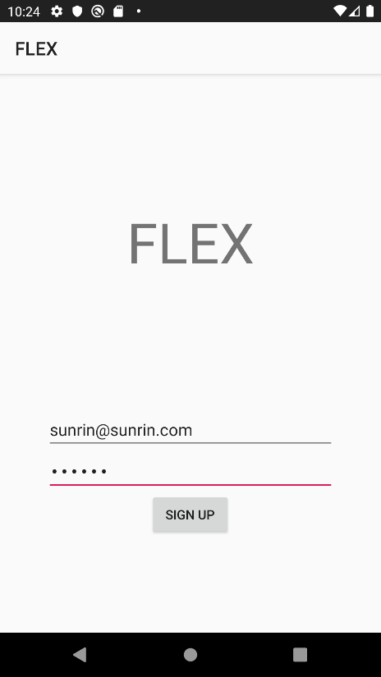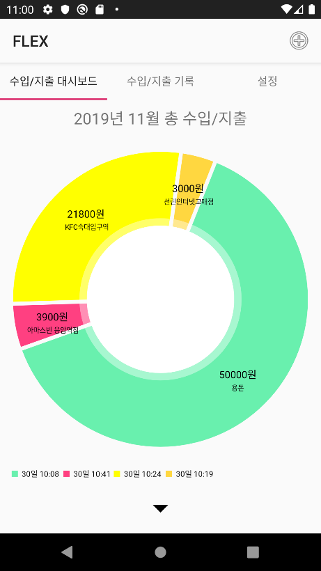

<1> <2> <3>

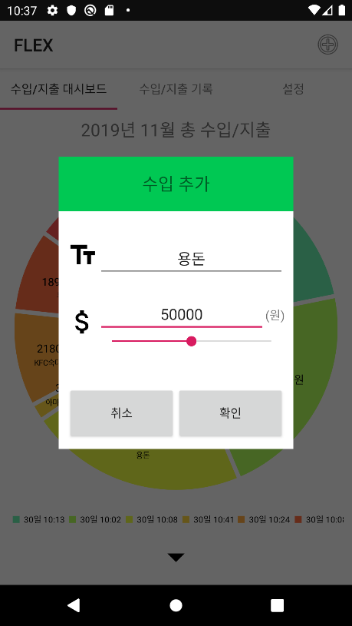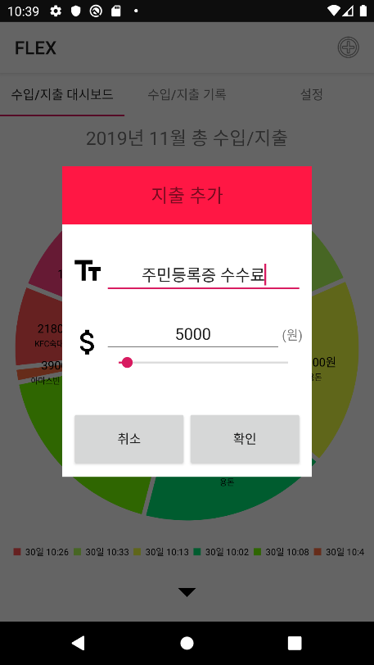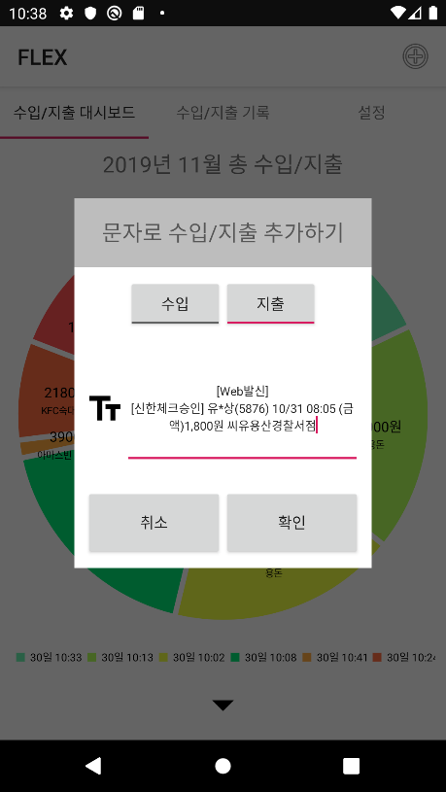

<4> <5> <6>

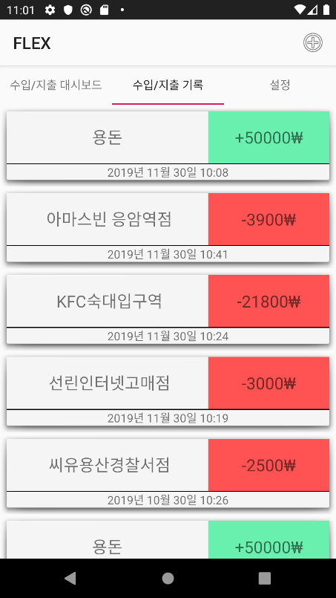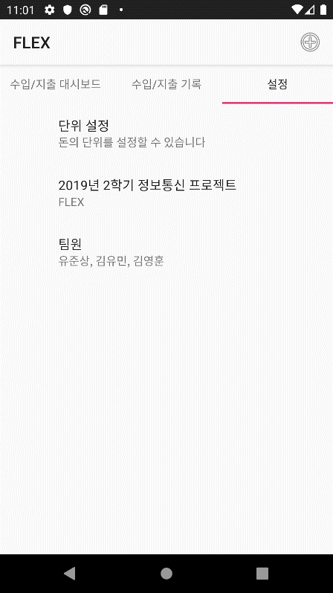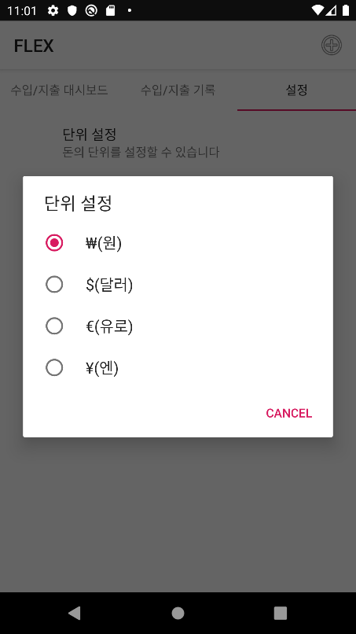

<7> <8> <9>

1. 로그인 화면  
액티비티 시작지점이 로그인 화면이고, 이 화면에서 이메일과 비밀번호를 통해서 로그인 할 수 있습니다. 계정생성 버튼을 이용해 계정생성 화면으로 갈 수 있습니다.

2. 계정생성 화면  
이메일과 비밀번호를 통해 계정을 생성할 수 있습니다.

3. 수입/지출 대시보드 화면  
연도와 월마다 자신의 수입/지출 현황을 원 그래프를 통해 손쉽게 볼 수 있습니다. 그래프에 부분마다 돈의 액수와 수입/지출 제목이 쓰여 있습니다. 그리고 그래프 부분의 색상으로 파란색에 가까우면 지출이고 빨간색에 가까우면 수입임을 쉽게 알 수 있습니다. 왼쪽 밑에 범례에서는 그래프 색상 부분의 날짜를 알려줍니다. 오른쪽 위에 더하기 모양 버튼을 누르면 수입이나 지출 또는 문자로 수입/지출을 추가할 수 있습니다.

4. 수입 추가 화면  
수입 추가 다이얼로그 화면에서 수입의 제목과 돈의 액수를 적고 확인 버튼을 누르면 현재 시각의 수입이 추가됩니다. 그리고 액수를 직접 적는 텍스트 밑에 시크바를 조정하면 직접 액수를 쓰는 것 보다 쉽게 액수를 조정할 수 있습니다.

5. 지출 추가 화면  
지출 추가 다이얼로그 화면에서 지출의 제목과 돈의 액수를 적고 확인 버튼을 누르면 현재 시각의 지출이 추가됩니다. 그리고 액수를 직접 적는 텍스트 밑에 시크바를 조장하면 직접 액수를 쓰는 것 보다 쉽게 액수를 조정할 수 있습니다.

6. 문자로 수입/지출 추가하기 화면  
문지로 수입/지출 추가하기 다이얼로그 화면에서는 앞의 두가지 방법보다 손쉽게 수입이나 지출을 추가할 수 있습니다. 먼저 위에 있는 수입이나 지출 토글버튼을 선택하고 카드결제 등으로 핸드폰에 전송된 결제 문자메시지를 입력하고 확인 버튼을 누르면 자동으로 제목과 액수를 인식해 추가할 수 있습니다.

7. 수입/지출 기록 화면  
수입/지출 기록 화면에서는 지금까지 추가한 수입/지출 내역들을 날짜 순서대로 정렬해 보여줍니다. 각각 제목과 액수 그리고 상세한 날짜를 알려주고, 내역이 수입일 경우에는 액수 앞에 플러스 기호가 붙으면서 초록색 배경을 볼 수 있습니다. 내역이 지출일 경우에는 액수 앞에 마이너스 기호가 붙으면서 빨간색 배경을 볼 수 있습니다. 수입/지출 대시보드 화면과 액티비티는 같기 때문에 오른쪽 위에 더하기 버튼을 누를 수 있습니다.

8. 설정 화면  
설정 화면에서는 앞 화면에서 수입/지출 내역의 금액을 보여줄 때 돈의 단위를 수정할 수 있는 설정을 볼 수 있습니다. 그리고 프로젝트 이름과 참여한 사람의 명단을 볼 수 있습니다.

9. 단위 설정 화면  
설정 화면에서 단위 설정을 누르게 되면 수입/지출 내역의 금액을 보여줄 수 있는데, 단위의 종류로는 원화, 달러화, 유로화, 엔화가 있습니다

3. 기능 설명서

이 앱의 주요 기능은 자신의 수입이나 지출을 정리해 보기입니다. 그러므로 기능으로는 수입 추가, 지출 추가, 그리고 좀 더 편리한 기능인 문자로 수입이나 지출을 추가하기 기능이 있습니다. 그리고 각 연도와 달마다 원 그래프로 자신의 수입이나 지출 내역을 보기 쉽게 볼 수 있는 기능과 시간 순서대로 자신의 수입이나 지출 내역을 볼 수 있는 기능도 있습니다. 그리고 한국뿐만 아니라 전세계 사람을 대상으로 하기 때문에 여러가지 통화 단위를 설정하는 기능이 있습니다. 그리고 수입이나 지출 내역을 좀 더 쉽게 관리하기 위해서 계정 기능을 구현해 여러 사람의 수입이나 지출내역을 볼 수 있는 기능이 있습니다.